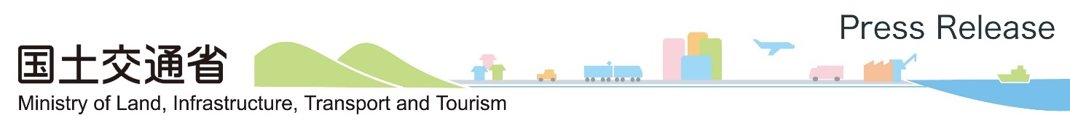

令和５年７月１０日

佐賀河川事務所
記者発表資料

７月１０日出水における佐賀導水路の運転情報（第１報）

令和５年７月１０日３時５０分に城原川（日出来橋地点）において、排水制限水位（ＴＰ．４．３２ｍ）に達したため、現在運転中である以下のポンプ場の排水を３時５２分に停止しました。

①井柳川ポンプ場 ②三本松川ポンプ場 ③馬場川ポンプ場

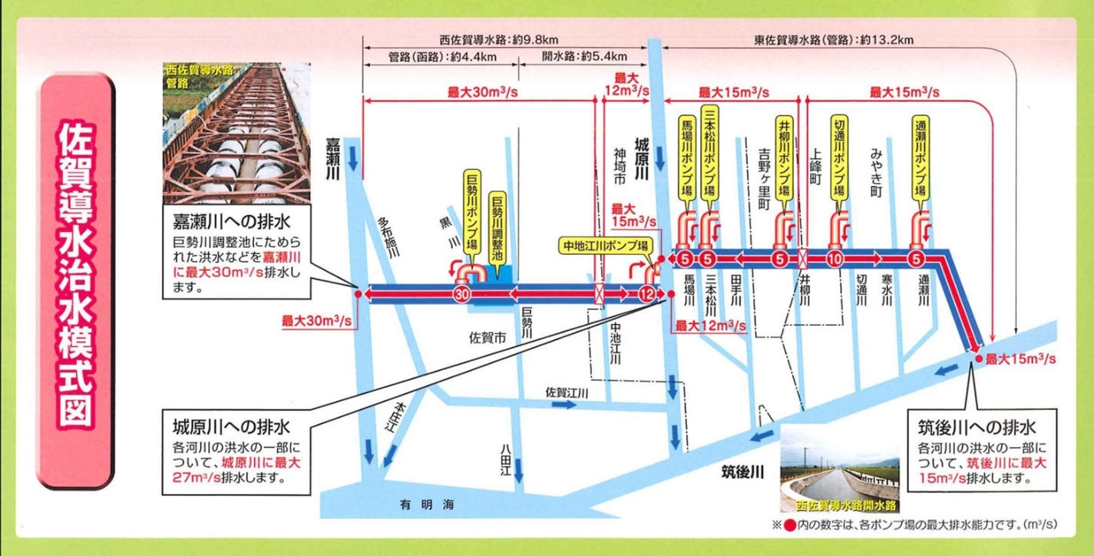
②③
①

【記者発表に関する問合せ先】
【行程に関する問合せ】
・九州地方整備局 企画部 企画課長 大場
電話 092－476－3542 FAX番号 092－476－3462
【取材申し込み FAX 送付先】
・九州地方整備局 総務部（総務課） 建設専門官 大塚
電話 092－476－3506 FAX番号 092－476－3457

国土交通省 九州地方整備局 佐賀河川事務所 事務副所長 馬場 常次郎

事業対策官 山村 覚

〒849-0918 佐賀県佐賀市兵庫南二丁目1番34号

TEL：0952-41-8801（代表） FAX：0952－41－8802

